**Ejercicio N°1 (50 ptos)**

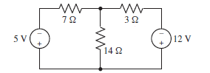Dado el siguiente circuito se pide obtener la tensión sobre el resistor de 14Ω. Para eso debemos resolver el circuito por los siguientes métodos:

1. Método de mallas (**12 ptos)**
2. Método de nodos (**12 ptos)**
3. Equivalente de Thevenin (**10 ptos)**
4. Equivalente de Norton (**10 ptos)**
5. Transformación de fuentes (**6 ptos)**

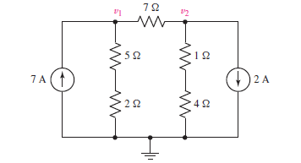**Ejercicio N°2 (30 ptos)**

En virtud del siguiente circuito, elegir cualquier método de resolución para obtener los siguientes datos respecto al resistor de 7Ω:

1. Tensión sobre dicho resistor **(10 ptos)**
2. Corriente sobre dicho resistor **(10 ptos)**
3. La potencia que disipa **(10 ptos)**

**Ejercicio N°3 (20 ptos)**

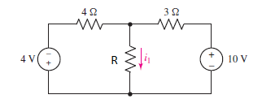Obtener el valor de R para lo solicitado a continuación:

1. Obtener las expresiones de las corrientes de malla en términos de R **(10 ptos)**
2. ¿Cuál debe ser el valor de R tal que la corriente que circule por allí sea $de 0.5A$? **(5 ptos)**
3. Estimar un gráfico aproximado de la corriente en función de R **(5 ptos)**